**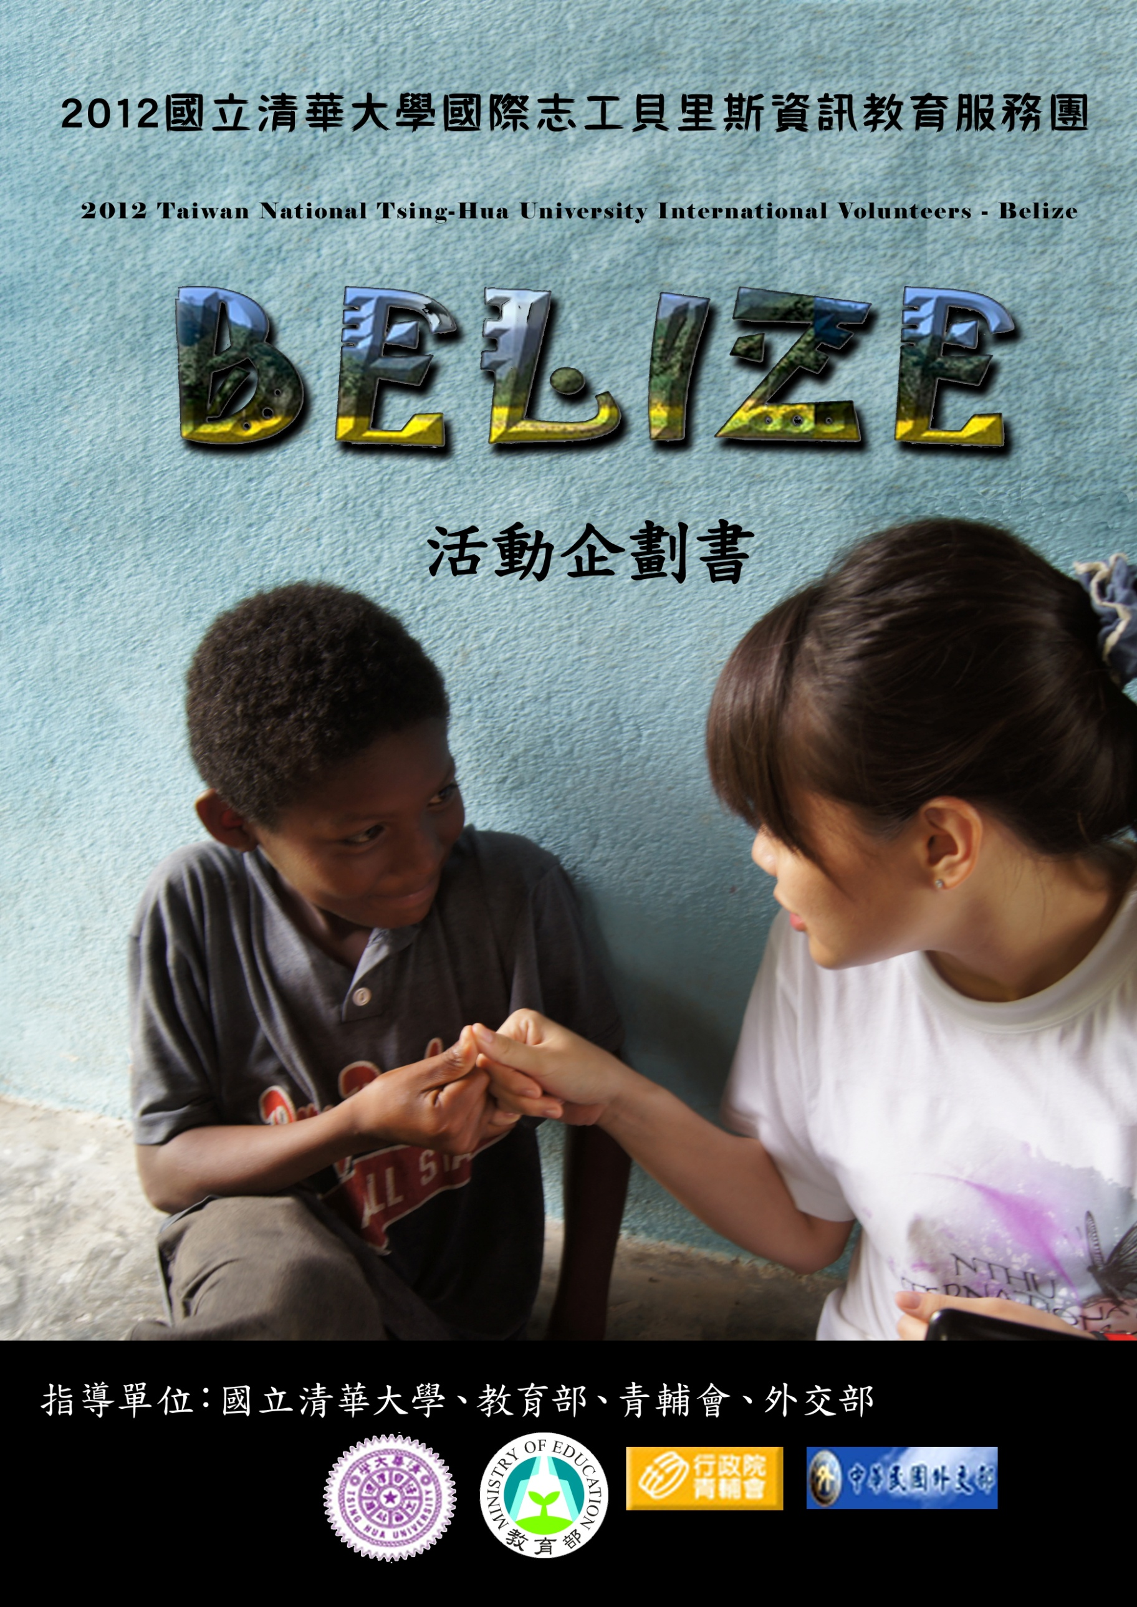**

**2012國立清華大學國際志工貝里斯資訊教育服務團隊活動企畫書**

目 錄

1. 臺貝雙方關係簡介．．．．．．．．．．．．．．．．．．．．．．．．3
2. 計畫說明．．．．．．．．．．．．．．．．．．．．．．．．．．．．5

2-1 服務動機．．．．．．．．．．．．．．．．．．．．．．．．．．5

2-2 服務緣起．．．．．．．．．．．．．．．．．．．．．．．．．．6

2-3 服務目的．．．．．．．．．．．．．．．．．．．．．．．．．．7

2-4 服務時地．．．．．．．．．．．．．．．．．．．．．．．．．．8

2-5 服務對象．．．．．．．．．．．．．．．．．．．．．．．．．．8

1. 行程規畫．．．．．．．．．．．．．．．．．．．．．．．．．．．．9

3-1 整體行程表．．．．．．．．．．．．．．．．．．．．．．．．．9

3-2 教學課程表．．．．．．．．．．．．．．．．．．．．．．．．．11

1. 服務內容．．．．．．．．．．．．．．．．．．．．．．．．．．．．12

4-1 課程說明．．．．．．．．．．．．．．．．．．．．．．．．．．12

4-2 課程主旨．．．．．．．．．．．．．．．．．．．．．．．．．．12

4-3 學習目標．．．．．．．．．．．．．．．．．．．．．．．．．．13

4-4 課程內容．．．．．．．．．．．．．．．．．．．．．．．．．．14

1. 經費與物資．．．．．．．．．．．．．．．．．．．．．．．．．．．15

5-1 經費預算表．．．．．．．．．．．．．．．．．．．．．．．．．15

5-2 經費來源表．．．．．．．．．．．．．．．．．．．．．．．．．19

5-3 經費與物資．．．．．．．．．．．．．．．．．．．．．．．．．20

1. 贊助方案．．．．．．．．．．．．．．．．．．．．．．．．．．．．22

6-1 贊助方式與流程．．．．．．．．．．．．．．．．．．．．．．．22

6-2 贊助回饋．．．．．．．．．．．．．．．．．．．．．．．．．．24

1. 團隊組織與工作進度．．．．．．．．．．．．．．．．．．．．．．．29

7-1 團隊組織與各股工作職掌．．．．．．．．．．．．．．．．．．．29

7-2 各股工作進度規劃．．．．．．．．．．．．．．．．．．．．．．30

1. 團隊介紹．．．．．．．．．．．．．．．．．．．．．．．．．．．．32
2. 預期目標與效益．．．．．．．．．．．．．．．．．．．．．．．．．38

9-1 電腦與文化課程．．．．．．．．．．．．．．．．．．．．．．．38

* 1. 參訪貝里斯公部門與兩國合作單位．．．．．．．．．．．．．．．39

1. 附錄．．．．．．．．．．．．．．．．．．．．．．．．．．．．．．41

10-1 當地聯絡資料．．．．．．．．．．．．．．．．．．．．．．． 41

10-2 相關新聞報導．．．．．．．．．．．．．．．．．．．．．．． 42

10-3 當地生活資訊．．．．．．．．．．．．．．．．．．．．．．． 44

10-4貝里斯志工團隊便利貼．．．．．．．．．．．．．．．．．．． 47

**一、臺貝雙方關係簡介**

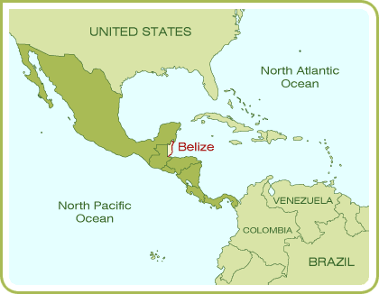

1. 臺貝外交關係

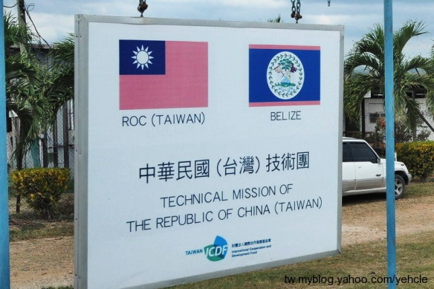 貝里斯於一九八一年九月廿一日獨立，一九八七年十月一日與中共建交，一九八九年十月十三日與我國建交，貝國並於同年十月廿四日與中共斷交。

於聯合國及世界衛生組織案，貝國均鼎力支持我國。臺貝自建交以來，兩國關係友好，邦誼穩固。2009年馬英九總統出訪中美洲友邦，亦獲貝里斯當局盛情接待。

1. 臺貝經貿關係

我國與貝國雙邊貿易額不大，貝里斯自我國進口民生消費及農藥等商品，惟數額有限。我國雖有不少僑民旅居貝國，惟多數僅作土地買賣。近年來有若干台商開始計劃投資淡水養殖及脫水水果加工等事業，亦有僑胞配合貝國政府政策計晝開始經營旅館，俾發展貝國觀光業。

1. 臺貝技術合作

臺貝兩國於一九九0年十月十五日簽訂農技合作協定，我國派有技術團在貝國服務，業務項目包括稻作、蔬果、雜糧作物等農業生產改良計畫，以及農業機械維修與技術轉移計畫等。

十幾年來，臺灣政府經常派遣農業學者、專家赴貝國示範生產技術及管理理念，對提昇貝國農業生產，頗有助益。另亦提供貝國人員受訓名額來臺參加農業講習班、職業教師訓練班、中小企業講習班及國家經濟發展訓練班等。而近年來，更是運用臺灣在高科技資訊產業界的深厚優勢，於當地建立ICT Project。希望未來能夠充分運用資訊科技，協助貝里斯的農漁業能更穩健發展，並擁有足以與進口商品相抗衡的優勢。

1. 華僑概況

旅貝華人約有七、八千人，來自國內移民約有一千五百人左右，已成立臺

商會及臺灣客家聯誼會等社團，目前我國約有二百多位學生在貝國就讀中學及大學。貝里斯臺商會，成立於一九九四年十二月，會員約有數十人，曾舉辦各項活動；而客家聯誼會，主要以發揚客家文化，以及加強客籍僑胞聯誼為目的，會員計有廿餘人。

1. 本團之外交使命

中華民國憲法第一百四十一條：「中華民國之外交，應本獨立自主之精神，平等互惠之原則，敦睦邦交，尊重條約及聯合國憲章，以保護僑民權益，促進國際合作，提倡國際正義，確保世界和平」明確地指出我國外交政策方針之基本精神與原則。除了在全球化的競爭下不斷提升台灣的經濟實力以外，外交部也提到：「全力爭取生存和發展的同時，也要發揮人溺己溺之精神，協助其他開發程度較低的國家，尤其是要讓友邦有機會共同分享我們的發展成果。」(節錄自外交部官方網站「外交部基本方針」)

邦交國間的互助如同朋友間的相互協助般，當一方資源匱乏、遭遇困境時，另一方應能適時地伸出援手，給予支持。本團除了篤行本國外交方針中「人溺己溺」的理念、分享我們的教育資源之外，更希望能透過深入民間、在地生活交流的方式，發揚臺灣文化，並且展現我國對友邦的關懷及重視，敦睦邦交，使臺灣與貝里斯的外交關係能在現有的基礎上更加深化。

目前臺貝兩國以多方面技術合作和臺商投資為主要交流方式，本志工團則秉持著「讀萬卷書，行萬里路，服萬人務」的精神，將所學所能發揮應用。我們期許自己走出臺灣，對生命的關懷沒有所謂的疆界；而青年學子更該開展視野，體認自己肩負的社會責任。此行，是服務，是學習，也是臺灣青年用實際行動站上世界舞台重要的一步。透過實踐與反思，我們才能更知道自身所囿，或是潛藏已久的能量。

**二、計畫說明**

**2-1 服務動機**

被譽為中美洲伊甸園的貝里斯，擁有著豐富的大自然生態與歷史遺跡。在這得天獨厚的地理環境下生長的人們，卻因城鄉差距、資源分配不均等問題，產生了教育不普及的情形。根據當地教育部統計資料，發現全國理應接受基礎教育的兒童，因不明原因沒有進入學校就讀者竟超過11,000名。此調查數據充分揭示出貝里斯境內孩童普遍的就學率不高的現象，而此現象不僅成為貝里斯教育系統內的重要問題，更為貝里斯的社會帶來隱憂。除了基礎教育就學率過低的問題外，貝里斯境內的升學情形更令人擔憂。因資源不均的問題，導致教育師資與預算不足，過多的青少年無法就讀高中。國民缺乏學歷與專業技能，只能從事低薪工作，社會的貧窮問題惡性循環。教育不普及，不但造成國家競爭力下降，阻礙國家發展，也種下了重大社會問題的惡因。

相對而言，身為貝里斯邦交國的臺灣，擁有豐富的教育資源，並以資訊產業立足世界，普遍就學率與教育程度遠遠高於貝國。看見貝國學童因資源不足，仍無法像大多數已開發或開發中國家的學童，透過電腦操作與世界資訊網絡接軌、獲取更多學習資源，故清華大學國際志工中心透過畢業於本校而後返貝就業的學生，瞭解了當地教育體系現階段最迫切的需要，招募並甄選來自各系所的同學，組成貝里斯志工團。在2011年夏天，清大國際志工團首次踏上貝里斯國土，展開一系列的教育援助活動，並將應用資訊的技巧傳授給當地教育機構及人員。我們衷心盼望能將臺灣豐富的學術資源與資訊知識，分享給渴望吸收新知的貝國學童，進行學術與文化的雙重交流。而今年暑假，我們希望能繼續深耕去年曾服務的單位，給予更多的協助並檢視去年的服務成效，同時擴大服務範圍，讓我們資訊教育的種子能夠更深而廣地散布在貝里斯，進而達到有效提升當地學童的升學意願與資訊普及率的目標。

　 

|  |  |  |
| --- | --- | --- |
|  | 台灣Taiwan | 貝里斯Belize |
| 面積 | 約36,191平方公里 | 約22,966 平方公里(約為台灣之2/3) |
| 人口 | 約2,300萬人(2007年) | 約31萬人 (2007年) |
| 主要經濟 | 資訊業 | 林業、農業 |
| 官方語言 | 中文 | 西班牙文、英文 |
| 國民所得 | 15,639美元(2004年) | 3,600美元(2004年) |

**2-2 服務緣起**

國立清華大學國際志工團於2011年正式成立了貝里斯團隊，前往臺灣的邦交國貝里斯進行資訊教學服務，而此計畫的誕生，要從Kieran Ryan 教授說起。Kieran Ryan 教授曾為聖心學院資訊科學系主任，因貝里斯為臺灣友邦，故Ryan教授有機會透過台灣國合會(ICDF)的傑出學人獎學金計劃來臺留學，並於2010年畢業於清華大學科技管理所之國際學程。

Ryan教授返國後任職之聖心學院(Sacred Heart Junior College，簡稱SHJC)為貝里斯主要的高等教育單位，而Ryan教授之學術專業領域為「資訊科技融入教學」、「公共版權自由軟體在教育上之應用」與「企業社會責任(CSR)相關計劃推展」。在貝里斯，Ryan教授不只將其專業運用於教學上，他更積極協助當地教育部進行偏鄉教育普及、縮減數位落差、開設社區學院等工作，也參與全國及地方NGO之E化培力工作。

在國際上，Kieran Ryan也是一個活躍的人物。他曾經參加ICOS(The International Conference on Open Source )的會議，也在Rotary Club of San Ignacio分享關於免費網路的見解，並為貝里斯的16所學校做網路連結。在臺灣，他也曾於清華大學附近的青年志工中心分享關於使用自由軟體的概念，來推動資訊教育，建立人力資源和鄉村發展的理念；並於台北法鼓山僧大學做有關於ICT([Information and communications technology](http://en.wikipedia.org/wiki/Information_and_communications_technology)) 教育計畫的交流。多年來，他主張推行貝里斯當地小學電腦運用及自由軟體教學，目標為向下紮根，培植未來主人翁的資訊能力。

去年清華大學貝里斯資訊教育服務志工團與聖心學院合作，由聖心學院架設CDMA無線網路基地台，使偏遠鄉村的小學電腦可連上網路，爾後由清大國際志工攜帶筆電，前往偏遠小學進行教學與志工服務。以上為此服務計畫的由來。（相關報導連結請見: <http://edition.channel5belize.com/archives/58193>）

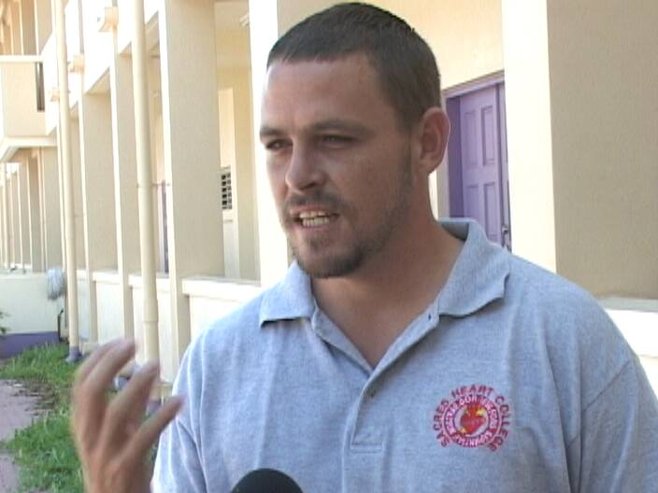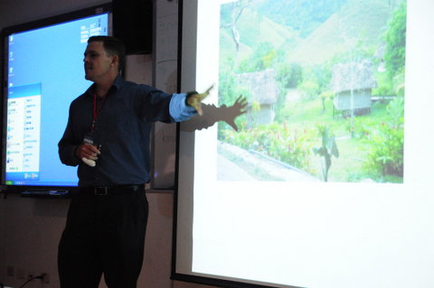

↑去年台灣青年大使和貝里斯團 ↑Kieran Ryan在ICOS發表的照片

到當地時Kieran Ryan接受採訪的照片

**2-3 服務目的**

1. **教授基礎電腦課程**

本團響應「教育部校園自由軟體數位資源推廣服務中心」之推廣，教授學生操作適用於Ubuntu的文書處理系統「Open Office」，以使他們具備基礎文書處理能力；並培育種子教師與小老師，使其能持續於當地進行資訊教學。

1. **教授可輔助學習的網路應用**

本團今年將服務之小學已大致完成網路架設，我們也會持續募集電腦至小學，教授學生網路應用課程，如Youtube、Google搜尋引擎等，並利用線上課程和教學資源，輔助學童學習數學、英文、科學等學科。另外，也將教導學生運用電子郵件和回臺之後的志工團隊保持聯繫，以確保當地師生能夠順利使用電腦，並藉此讓學生熟悉電腦的操作方式。

1. **激發當地學生的學習熱忱**

普及教育的觀念在貝里斯尚未形成，使得學校教育功能無法充分發揮。本團將利用多元學習的概念設計課程，除資訊課程之外，亦有融入台灣飲食、傳統民俗技藝的文化課程，讓當地學生在遊戲中學習，體驗不同形式的學習樂趣。此外，本團成員也會分享自身的求學經歷，以說故事的方式拉近與學生的距離，藉此激發他們追求知識的渴望，並鼓勵他們勇於追尋、實現夢想。

1. **啟發臺灣青年對於世界的關懷**

本團在貝里斯的所有活動及教學過程全程都會以相片、影片紀錄，並有專人負責撰寫每日教學及活動紀錄，彙整為成果報告書；回國後我們會以演講、志工週和成果分享會等方式至各大校園或企業分享，目的在引起臺灣學子及國人對相對弱勢國家的了解與重視。此外，我們也希望藉由這樣的志工經驗，提高國內青年對於臺灣本土弱勢族群的關懷，進而增加對國際事務的認知。希望臺灣青年自覺到身為地球村一份子所應擔負的世界公民責任，使其投入志工服務的行列。

1. **落實國民外交，進行文化交流**

本團為清大唯一一個至邦交國進行服務之國際志工團隊。今年將回訪去年首次到訪之貝里斯大使館、臺商會、國合會技術團等單位，簡報去年的服務成果，以期取得相關單位的支持，並進一步研商未來可能的合作方式。我們衷心期盼與友邦建立長期的合作關係，並達到更深入的文化交流。

**2-4 服務時地**

1. 服務時間：2012.08.01（三）~08.30（四）
2. 服務地點：貝里斯Cristo Rey Village、 San Antonio Village 及

El Progresso Village等三處。

**2-5 服務對象**

1. Cristo Rey Roman Catholic School
2. San Antonio Pentecostal School
3. El Progresso Government School

|  |  |  |  |
| --- | --- | --- | --- |
| 服務學校 | 聯絡方式 | 學校概況 | 學校設備 |
| Cristo Rey Roman Catholic School | * 負責人：Elmer Juarez   [Juarez\_elmer@yahoo.com](mailto:Juarez_elmer@yahoo.com)   * 學校電話：   (+501)6631036，(+501)6610785   * 學校網站：   <http://www.crrcs.primary.edu.bz/home> | Cristo Rey是一所天主教學校，是一所招收學齡前和一般小學學生的學校。此間學校有著比較系統性的規劃，而且學生家長們也願意和學校共同合作一些教學計畫，所以使得此間的學生有著比其他鄉村學校更強烈與積極的學習能力，在升學成績方面也表現得較為亮眼。 | * 三間一般教室，供一般教學使用。 * 一間電腦教室(15台桌上型電腦、CDMA WIFI無線網路收發器)。電腦教室位於二樓，是2011年啟用，提供孩童電腦課程使用。 * 師資方面，有一位專業的電腦老師。 |
| San Antonio Pentecostal School | * 校長Bryant Tzib：   [unitedpentecostalschool@yahoo.com](mailto:unitedpentecostalschool@yahoo.com)   * 副校長Arcelito Mai：   [maitanah@yahoo.com](mailto:maitanah@yahoo.com) | 學校沒有電腦教室，少數學生家裡有電腦但不能上網；多數學生都是在學校校長室接觸電腦，但沒人教導如何使用。老師具備使用網路的能力，學生很活潑對知識也充滿期待。 | * 校長室有一台電腦。 * 每間教室都有黑板、照明設備。 |
| El Progresso Government School | * 校長Pedro Cano：   [P\_cano2002@yahoo.com](mailto:P_cano2002@yahoo.com) | 該校沒有水力及電力，附近的住家依靠太陽能板供給電力。已募集到資金，所以電腦教室正在興建中。由於地處偏遠山區，學校本就無規劃軟體系統管理，加上近年才因政府經費考量，與附近一所小學的學生合併上課，目前尚缺乏軟體設備，幾乎沒有圖書資源。 | 共三間教室。第一間教室有課桌椅及教學海報；第二間提供preschool學生使用〈相當於台灣國小低年級學生〉；第三間教室因為小生物破壞課桌椅及蛀蝕教室，目前已停止使用並且計畫拆除整建。另有一間圖書小屋但目前已經停止使用。 |

**三、行程規畫**

**3-1 整體行程表**

|  |  |  |
| --- | --- | --- |
| **日期** | **活動行程** | **備註** |
| 8/1（三） | 抵達貝里斯國際機場 | 前往在卡優區(Cayo District)的 Santa Familia Monastery，我們在當地的住處(修道院) |
| 8/2（四） | 調整時差休息，整理住所，採買生活所需物資。 |  |
| 8/3（五） | 參訪：   1. 臺灣技術團 2. Sacred Heart Junior College 3. 貝里斯大學 | 1. 地點: Central Farm, Cayo District 2. 地點: Santa Familia Monastery (Cayo District) 3. 地點: Belmopan |
| 8/4（六） | 參觀Xunantunich馬雅古遺址 | 深入認識貝里斯之人文遺產 |
| 8/5（日） | 認識貝里斯與周邊環境，準備教案，進行教學沙盤推演。 |  |
| 8/6（一） | 參訪：   1. 駐貝里斯臺灣大使館 2. 貝里斯臺商會 | 地點: 貝里斯市Belize City |
| 8/7（二） | 準備教案，進行教學場地勘查。 | 地點: Cristo Rey |
| 8/8（三） | 前往第一所位於偏遠鄉村的學校Cristo Rey Roman Catholic School  服務（共五天） | 地點: Cristo Rey  時間: 9:00 - 12:00 / 13:30 - 15:30  聯絡人: Mr. Tut  (tut@crrcs.primary.edu.bz)  [crrcs.primary.edu.bz](http://crrcs.primary.edu.bz/) |
| 8/9（四） | 於Cristo Rey Roman Catholic School進行資訊教學服務 | 地點: Cristo Rey  時間: 9:00 - 12:00 / 13:30 - 15:30 |
| 8/10（五） | 於Cristo Rey Roman Catholic School進行資訊教學服務 | 地點: Cristo Rey  時間: 9:00 - 12:00 /13:30 - 15:30 |
| 8/11（六） | 開會檢討教學活動，並予以調整。 |  |
| 8/12（日） | Summer Camp | 安排夏令營活動，透過闖關遊戲與Cristo Rey Roman Catholic School的學童同樂 |
| 8/13（一） | 於Cristo Rey Roman Catholic School進行資訊教學服務 | 地點: Cristo Rey  時間: 9:00 - 12:00 / 13:30 - 15:30 |
| 8/14（二） | 於Cristo Rey Roman Catholic School進行資訊教學服務 | 地點: Cristo Rey  時間: 9:00 - 12:00 /13:30 - 15:30 |
| 8/15（三） | 前往第二所位於偏遠鄉村的學校San Antonio Pentecostal School  服務（共五天） | 地點: San Antonio  時間: 9:00 - 12:00 / 13:30 - 15:30  聯絡人: Mr. Tut  (tut@crrcs.primary.edu.bz)  [saps.primary.edu.bz](http://saps.primary.edu.bz/) |
| 8/16（四） | 於San Antonio Pentecostal School進行資訊教學服務 | 地點: San Antonio  時間: 9:00 - 12:00 / 13:30 - 15:30 |
| 8/17（五） | 於San Antonio Pentecostal School進行資訊教學服務 | 地點: San Antonio  時間: 9:00 - 12:00 / 13:30 - 15:30 |
| 8/18（六） | 開會檢討教學活動，並予以調整 |  |
| 8/19（日） | 參訪貝里斯動物保護區以及自然度假村。  開會檢討教學活動，並予以調整 |  |
| 8/20（一） | 於San Antonio Pentecostal School進行資訊教學服務 | 地點: San Antonio  時間: 9:00 - 12:00 /13:30 - 15:30 |
| 8/21（二） | 於San Antonio Pentecostal School進行資訊教學服務 | 地點: San Antonio  時間: 9:00 - 12:00 / 13:30 - 15:30 |
| 8/22（三） | 前往第三所位於偏遠鄉村的學校El Progresso Government School  服務 | 地點: 7 Miles  時間: 9:00 - 12:00 / 13:30 - 15:30  聯絡人: Mr. Tut  (tut@crrcs.primary.edu.bz)  [epgs.primary.edu.bz](http://epgs.primary.edu.bz/) |
| 8/23（四） | 於El Progresso Government School進行資訊教學服務 | 地點: 7 Miles  時間: 9:00 - 12:00 / 13:30 - 15:30 |
| 8/24（五） | 於El Progresso Government School進行資訊教學服務 | 地點: 7 Miles  時間: 9:00 - 12:00 / 13:30 - 15:30 |
| 8/25（六） | 認識貝里斯海岸與珊瑚礁的自然生態環境(自由活動)  開會檢討教案與整個服務計畫 | 地點: Placencia  時間: 整天 |
| 8/26（日） | 認識貝里斯海岸與珊瑚礁的自然生態環境(自由活動)  開會檢討教案與整個服務計畫 | 地點: Placencia  時間: 整天 |
| 8/27（一） | 於El Progresso Government School進行資訊教學服務 | 地點: 7 Miles  時間: 9:00 - 12:00 / 13:30 - 15:30 |
| 8/28（二） | 於El Progresso Government School進行資訊教學服務 | 地點: 7 Miles  時間: 9:00 - 12:00 / 13:30 - 15:30 |
| 8/29（三） | 總檢會議、打包行李、整理環境 |  |
| 8/30（四） | 離開貝里斯 |  |

**3-2 教學課程表**

本志工團預計前往貝里斯當地的三所學校服務，每個學校皆安排五天的課程，課程表規畫如下：

|  |  |  |  |  |  |
| --- | --- | --- | --- | --- | --- |
|  | 第一天 | 第二天 | 第三天 | 第四天 | 第五天 |
| 09:00~11:00 | 始業式 | 作業系統 | 電子郵件申辦網路交流平台 | 實用軟體介紹 | 網路學習應用（科學實驗）  &成果發表 |
| 11:00~12:00 | 電腦概論  硬體介紹 | 文化課程－五子棋 | 文化課程  －書法 | 科學實驗課程 |
| 12:00~13:30 | 午餐&休息 | | | | |
| 13:30~15:00 | 電腦概論  操作練習 | 網頁瀏覽資料搜尋 | 文書處理 | 簡報的應用與教學 | 學習成果分享&結業式 |
| 15:00~16:00 | 文化課程－陶笛 | 文化課程－扯鈴 | 文化課程  －剪紙、毽子 | 文化課程－  台灣飲食文化 |
| 16:00~ | 課後練習及弱點輔導 | | | | |

**四、服務內容**

**4-1 課程說明**

Ubuntu 是一套免費的作業系統，創辦人為Mark Shuttleworth，「Ubuntu」此名稱來自非洲南部的祖魯語，意思是「人性」、「我的存在是因為大家的存在」。

Ubuntu 為一自由軟體，由於程式原始碼為開放資源，一般人不但可以自由取得，也能自由地改良其程式原始碼並公開散佈，幾乎等同於公共的智慧財。其優點如下：

1. 硬碟佔用空間小，一片光碟便能容納所有必備系統，無須高規格的電腦亦能方便使用。
2. 遭受電腦病毒攻擊的機率非常低。
3. 版權自由，可合法免費下載；並且原始程式碼為公開資源，可自行改良、編寫所需的程式。

由於上述優點，目前教育部也在國小積極推廣Ubuntu，並培養學生正確的資訊應用能力及觀念，因此在本團設計予貝里斯當地小學的電腦應用課程中，參

考「教育部校園自由軟體數位資源推廣服務中心」(OSSACC) 之說明，採用Ubuntu這套作業系統進行電腦教學，期許貝里斯的學童不會因為無法負擔高額的版權費用、或是電腦中毒卻無力解決等窘境，而受阻於資訊應用的世界之外。本團也將推廣自由軟體的設計理念，讓學生清楚地了解，如何透過不同的軟體選擇與應用來解決資訊應用的問題；在道德觀念的培養上，也透過自由軟體公共授權及商業軟體合法版權使用的認識，提昇他們對各項智慧財產及授權的尊重。

此外，本團除了規劃資訊課程進行電腦教學應用之外，同時安排了許多文化課程，希望在資訊學習之餘，也能夠讓學生了解均衡發展的重要性。其中包含書法、扯鈴、五子棋等傳統技藝，我們希望能將台灣的傳統文化習俗及技藝，與當地朋友們進行交流，除了發揚台灣文化之外，也期待能以此建立兩個國家更深厚的情誼。

**4-2 課程主旨**

1. 資訊課程主旨：

藉由實地教學使當地小學生習得電腦及網路的基礎操作技巧與觀念，並能透過網路取得相關學習資源，應用於英語、數學與科學等各科目的學習之中。除了短期課程外，在活動結束後，亦期使學童能利用所學與志工經由網路維持長期的連絡與交流。透過科技與國際經驗的刺激，使當地學童渴望追求知識並完成基礎教育，進而夢想透過高等教育打開通往世界的一扇大門。

1. 文化課程主旨：

透過各式生動活潑的文化課程，將臺灣的傳統技藝與飲食文化介紹給貝里斯友邦的學童們認識。多元文化的尊重，需要從最基礎的了解開始。利用圖文解說甚至親身體驗的方式，來使當地學童能夠以最清楚且饒富趣味的方式認識臺灣以及本團隊。除了單方面介紹臺灣文化之外，也希望藉由課程的教學及互動，更深刻地體會貝里斯與臺灣間的文化差異，並藉此達到雙方文化交流、深化國民外交的最終目的。

**4-3學習目標**

1. 資訊課程學習目標：

* 認識電腦硬體名稱與功能
* 鍵盤與滑鼠的基本功能使用
* 學習打開關閉程式
* 學會打字、存檔、讀檔與進階文書處理技巧
* 網頁瀏覽與重要網站介紹
* 習得利用網際網路搜尋資料並能分辨資料的來源與其可用性
* 網路隱私與版權的基本概念認識
* 電子郵件的申辦與應用
* 應用課程所學於生活與學習中
* 課程結束後與持續與志工維持一年以上的連絡與交流

1. 文化課程目標：

依各課程設計有所不同，主要目標為讓學員了解臺灣傳統文化與民俗技藝，達到文化交流及寓教於樂的目的。（各文化課程之詳細內容請參考5-4文化課程內容部分。）

**4-4課程內容**

1. 資訊課程內容

|  |  |
| --- | --- |
| **課程名稱** | **課程內容** |
| 始業式 | 1. 當地學校校長致詞 2. 利用google earth介紹臺灣與貝里斯 3. 學童與志工自我介紹 |
| 電腦概論 | 1. 電腦歷史的發展 2. 硬體設備名稱介紹 3. 鍵盤與滑鼠的使用 4. 快捷鍵等進階應用 |
| 作業系統 | 1. 認識桌面 2. 作業系統基本使用技巧 3. 開啟與結束程式 |
| 網頁瀏覽與資料搜尋 | 1. 認識瀏覽器 2. 網址輸入與網站瀏覽 3. 關鍵字搜尋 4. 網路字典與資源 5. 網路隱私與版權維護 |
| 電子郵件申辦  網路交流平台 | 1. 電子郵件簡介 2. 電子郵件的申辦 3. 電子郵件收發 4. 附件與簽名檔 5. 網路交流平台應用 |
| 文書處理 | 1. 文書處理軟體介紹 2. 基本文書處理技巧 3. 存檔、讀檔 |
| 實用軟體介紹 | 1. 介紹重要網頁 2. Open source軟體介紹 3. 軟體應用 |
| 科學實驗課程 | 1. 介紹2~3個有趣的科學實驗（例如風車陀螺） 2. 學員實際操作並完成實驗 |
| 簡報的應用與教學 | 1. Power point軟體介紹與教學 2. Power point軟體應用 |
| 網路學習應用  (科學實驗實作) | 1. 利用網路搜尋資料 2. 資料整理與討論 3. 團隊合作動手做實驗 |
| 學習成果分享  結業式 | 1. 學習成果分享 2. 心得分享 3. 留影紀念 |

1. 文化課程內容

|  |  |  |
| --- | --- | --- |
| **課程名稱** | **課程內容** | **課程目標** |
| 陶笛 | 1. 陶笛的構造與起源 2. 簡譜與樂理認識 3. 指法教學 4. 小星星歌曲練習 5. 上台分享 | 1. 培養音樂素養 2. 認識樂器吹奏技巧與基本樂理 |
| 五子棋 | 1. 五子棋的歷史、規則、技巧 2. 現場分組對弈 | 1. 認識奕棋文化 2. 培養下棋的君子精神 3. 刺激腦部思考 |
| 陀螺 | 1. 陀螺的歷史 2. 實際操作學習 | 1. 體驗傳統童玩的趣味 2. 學習打陀螺的技巧 |
| 扯鈴 | 1. 介紹扯鈴及其用具 2. 示範並分組教學扯鈴的基本技巧 3. 實際操作學習 | 1. 透過扯鈴教學介紹台灣的傳統民俗技藝 2. 訓練孩童的肢體協調能力 3. 體會臺灣童玩的樂趣與多元性 |
| 書法 | 1. 書法概述 2. 漢字結構分析 3. 書法練習 | 1. 認識漢字與其藝術之美 2. 藉由實際書寫使貝國孩童體驗漢字之奧妙，進而提升對我國文化之興趣 |
| 剪紙 | 1. 剪紙的歷史 2. 技巧示範 3. 實際操作 | 1. 認識臺灣剪紙的傳統文化 2. 透過實際操作讓小朋友掌握剪紙時須掌握對稱的觀念 |
| 毽子 | 1. 毽子的歷史 2. 實際操作學習 | 1. 體驗中華童玩的樂趣 2. 增加肢體靈敏度 |
| 臺灣飲食文化 | 1. 臺灣飲食文化介紹 2. 現場烹煮並試吃 | 1. 認識臺灣飲食文化 2. 藉由烹煮過程學會分工合作 |



*在你我的心中，都有一個讓世界更好的夢。*

*你我的愛將在貝里斯孩童的鍵盤聲中響起。*

**五、經費與物資**

**5-1經費預算表**

|  |  |  |  |  |  |  |  |  |  |
| --- | --- | --- | --- | --- | --- | --- | --- | --- | --- |
| **組別** | **類別** | **款項** | **單價** | **數量** | **金額** | **備註** |  |  |  |
| **課程** | 行前訓練 | 西班牙語教學 | 800 | 8小時 | 6,400 | 一周2hr\*4周(含講義編輯費) |  |  |  |
| 資訊課程 | 教材印刷費 | 100 | 80本 | 8,000 | 3間學校共60位學生+教學與備用20本共80本 |  |  |  |
| 筆記型電腦 | 15,000 | 15台 | 225,000 | 3間學校各5台共15台電腦 |  |  |  |
| 隨身碟 | 200 | 200支 | 40,000 | 4G以上 |  |  |  |
| 網路攝影機 | 300 | 15台 | 4,500 | 3間學校各5台共15台網路攝影機 |  |  |  |
| 科學實驗道具 | 50 | 100套 | 5,000 | 3間學校各30套+教學與備用10套共100套 |  |  |  |
| 網路設備 | 路由器 | 6,000 | 1台 | 6,000 |  |  |  |  |
| 100M 網路線 | 100 | 10條 | 1,000 |  |  |  |  |
| SWITCH | 2,000 | 1台 | 2,000 |  |  |  |  |
| 文化課程 | 毽子 | 10 | 100個 | 2,000 | 3間學校各30個+教學與備用10個共100個 |  |  |  |
| 扯鈴 | 300 | 20個 | 6,000 | 3間學校各5個­+教學備用5個共20個(因成本較高採共用方式) |  |  |  |
| 書法用具 | 37.25 | 100人份 | 3,725 | 3間學校各30人份­+教學備用10人份共100人份 |  |  |  |
| 陶笛 | 100 | 40個 | 4,000 | 3間學校各10個­+教學備用10個共40個(因成本較高採共用方式) |  |  |  |
| 五子棋 | 160 | 40份 | 6,400 | 3間學校各10份­+教學備用10份共40份 |  |  |  |
| 珍珠奶茶原料 | 20 | 100杯 | 2,000 | 3間學校各30份+教學與備用10份共100份 |  |  |
|  |  | 剪紙用具-色紙 | 1 | 300張 | 300 |  |  |  |  |
| 剪刀 | 30 | 40 | 1,200 | 3間學校各10把­+教學備用10把共40把 |  |  |
|  | 陀螺 | 30 | 100 | 3,000 | 3間學校各30個+教學與備用10個共100個 |  |  |  |
| 小計 | | | | 326,525 |  |  |  |  |
| **生活** | 交通費用 | 台灣-貝里斯 來回機票(含機場稅及兵險) | 71,617 | 13人 | 931,021 | (領隊與副領隊的部分由學校支出) |  |  |  |
| 美國簽證 | 4,785 | 11人 | 52,635 | (領隊、副領隊及兩位團員已有美簽)過境美國自2003年8月2日開始需要簽證 |  |  |  |
| 貝里斯簽證 | 2,400 | 14人 | 33,600 | (副領隊為貝里斯籍，不需簽證)自申辦日起有效期限2個月 |  |  |  |
| 機場接送交通 | 3,000 | 輛\*2 | 6,000 | 新竹桃園來回 |  |  |  |
| (來回各一次) |  |  |  |
| 貝里斯當地交通 (包含公部門、大學參訪) | 400 | 15人\*30天 | 180,000 | 因當地大眾運輸工具不普及，而本團隊要前往的又是較偏僻的鄉村學校，故需雇用廂型車往返(領隊、副領隊及團員，共15人) |  |  |  |
| 食宿 | 早餐 | 90 | 15人\*30天 | 40,500 | (含領隊、副領隊及團員13人，共15人) |  |  |  |
| 午餐 | 150 | 15人\*30天 | 67,500 | 如上所述 |  |  |  |
| 晚餐 | 210 | 15人\*30天 | 94,500 | 如上所述 |  |  |  |
| 住宿 | 310 | 14人\*30天 | 130,200 | (副領隊居住於自家,領隊及團員，共14人) |  |  |  |
| 醫藥用品 | 防蚊液 | 150 | 2罐 | 300 |  |  |  |  |
| 醫藥箱 | 650 | 1箱 | 650 |  |  |  |  |
| 蚊香 | 100 | 2盒 | 200 |  |  |  |  |
| 疾病預防 | A肝疫苗 | 1,600 | 14人 | 22,400 | (副領隊為貝籍無須施打，領隊及團員共14人) |  |  |  |
| 黃熱病 | 1,300 | 14人 | 18,200 | 如上所述 |  |  |  |
| 瘧疾口服藥 | 250 | 14人 | 3,500 | 如上所述 |  |  |  |
| 電力設備 | V220 延長線 | 600 | 6條 | 3,600 |  |  |  |  |
| 插座轉接頭 | 80 | 9個 | 720 |  |  |  |  |
| 變壓器 | 200 | 2個 | 400 |  |  |  |  |
| 相機 | 25,000 | 1台 | 25,000 | 紀錄用,內容將上傳至網路宣傳 |  |  |  |
| 保險 | 旅遊平安保險(清大學生) 學校保 | 900 | 15人 | 13,500 | (領隊、副領隊及團員13人，共15人) |  |  |  |
| 其他 | 團服 | 180 | 100件 | 18,000 | 贈與當地小朋友，並於參訪時贈送各單位代表 |
| 名片 | 100 | 30盒 | 3,000 | 15名團員，各2盒，共30盒 |
| 小計 | | | | 1,645,426 |  |  |  |  |
| **文書** | 文具美工 | 美工刀 | 15 | 2支 | 30 |  |  |  |  |
| 麥克筆 | 450 | 1盒 | 450 |  |  |  |  |
| 膠帶 | 15 | 2卷 | 30 |  |  |  |  |
| 釘書機(含釘書針) | 40 | 2支 | 80 |  |  |  |  |
| 輸出 | A4紙 | 100 | 2 包 | 200 |  |  |  |  |
| 團隊工作手冊 | 120 | 15本 | 1,800 |  |  |  |  |
| 小計 | | | | 2,590 |  |  |  |  |
| **公關** | 宣傳 | 布條 | 1,500 | 1條 | 1,500 |  |  |  |  |
| 感謝卡 | 5 | 200張 | 1,000 |  |  |  |  |
| 禮品 | 500 | 4份 | 2,000 | 參訪時贈與大使館、貝里斯大學、技術團、臺商和學員、學校教師的禮品(500元\*4個單位+20元\*100位師生) |
| 20 | 100份 | 2,000 |
| 海報 | 200 | 1張 | 200 |  |  |  |  |
| 郵資 | 35 | 100份 | 3,500 |  |  |  |  |
| 企劃書輸出 | 60 | 50份 | 3,000 |  |  |  |  |
| 成果報告書 | 60 | 50份 | 3,000 |  |  |  |  |
| 義賣 | 義賣商品 |  |  | 20,000 | 至當地購買特色商品，回國後作為下一屆籌備會的義賣物資 |
| 聯絡 | 電話卡 | 500 | 2張 | 1,000 |  |  |  |  |
| 小計 | | | | 37,200 |  |  |  |  |
| **總計** | | | | | **2,011,741** | |  |  |  |

**5-2 經費來源表**

**5-3 經費與物資**

本團所需的贊助經費及物資需求細項如下：

1. 經費需求

如果您能提供金錢上的援助，是最直接也最有效率的資助方法。因為我們所服務的對象遠在中美洲的貝里斯，而能夠維持志工團順利運作所需要的經費必然是筆可觀的數目。經費的用途包括IT教學所需要添購的各式電腦資源以及當地交通往返費用等(預算表請參閱5-1)。

1. 物資需求

第二種您能幫助我們的方式是捐贈物資。所有您所捐贈的物品會充分運用在本次志工團的教學資源上，以及提供當地學童的生活援助。另外亦懇請協助志工團在當地的部份生活所需。所需品項說明如下：

* 電腦設備

本次貝里斯志工團最主要的服務內容就是資訊教學，所以需要足夠的電腦及其他周邊資源來幫助我們完成任務。另外我們也會透過拍照、錄影等方式詳實地記錄志工團在當地的服務過程，因此也需要攝影方面的設備與耗材。如果您有這方面的資源，由衷地希望能夠協助我們，謝謝。

* 文具用品及教具

本次貝里斯志工團所前往的小學位於比較偏遠的山上或鄉村，所以能取得的資源多數比較陽春，而且取得的機會也並不多。若要吃魚就要先學會釣魚，而一支好的釣魚竿當然是必要且重要的，因此教導孩童需要提供他們這些必要且重要的文具與教具。如果您有這方面的資源，由衷地希望可以提供給我們，謝謝。

* 生活類用品

如前所述，本次貝里斯志工團所抵達的地區，相對來說比較偏遠和落後，所以生活物資的取得並不是那麼方便。為了使志工團能夠順利地完成本次服務，如果您有這方面的資源，由衷地希望能夠協助我們，謝謝。

* 文化交流物品與其他

本次貝里斯志工團的主要目的是電腦資訊教學，但同時這也是一次難得的文化交流經驗。本團希望透過這次的服務，讓兩國的人民更加了解彼此，深化國民外交。所以介紹臺灣的書籍(英文版)與能夠代表臺灣的特色產品等等，都是我們推廣臺灣文化的重要素材。如果您有這方面的資源，由衷地希望能夠協助我們，謝謝。

|  |  |
| --- | --- |
| **品 項** | **清 單** |
| 電腦設備 | * 筆記型電腦(小筆電為主) x15 * 隨身碟 x200 * 滑鼠 x15 * 延長線 x10 * 光碟片、投影機、路由器若干 * DV x4、DV空白帶 * 相機 x4台、記憶卡若干 * 英文版電腦相關書籍(office、繪圖軟體等..) |
| 文具用品及教具 | * 文具用品若干(鉛筆、原子筆、橡皮擦、筆記本、彩色筆、釘書機、尺規用具等) * 耳掛式麥克風（教學用） x10 * 手提音響 x2 * 毽子 x100 * 扯鈴 x20 * 書法用具（包含毛筆、宣紙及墨汁） x100 * 陶笛 x40 * 五子棋 x40 * 色紙 x300 * 剪刀 x40 * 陀螺 x100 |
| 生活類用品 | 急救用品、防蚊液、簡易藥物等 |
| 文化交流物品與其他 | 國旗、臺灣特色商品、地圖、明信片、介紹臺灣的相關書籍(英文版)等 |

1. **贊助方案**

**6-1 贊助方式與流程**

1.贊助經費

2.贊助物資

*每一隻筆，都是貝里斯的孩子們，*

*認識這個世界的魔杖；*

*每一本書，都是貝里斯的學生們，*

*探索這個知識樂園的入場券…..*

**6-2 贊助回饋**

為了感謝各公司行號的慷慨相助，本團將以下列三種方式給予回饋(對於熱心提供物資的公司，我們將物資換算為相等金額計算)：除了向貝里斯當地民眾與臺商協會以及公部門介紹貴公司的產品，也將在返臺後的各成果發表場合上，宣傳貴公司熱心公益的品牌形象。

1. 在貝里斯當地與臺灣，宣傳廠商商標，方式如下：
   1. 凡贊助不限金額、物資多寡，享有以下權益：
      1. **成果分享會相關文宣印刷品上附加公司商標或個人名稱**
      2. **BBS、臉書、2012貝里斯團網頁上附加商標或個人名稱與連結**
   2. 凡贊助超過五萬元或物資等同價值五萬元以上，享有以下權益：
      1. **校園及所有公開場合海報上附加公司商標或個人名稱**
      2. **行前記者會相關文宣印刷品附加公司商標或個人名稱**
      3. **成果發表記者會相關文宣印刷品附加商標或個人名稱**
   3. 凡贊助超過十萬元或物資等同價值十萬元以上，享有以下權益：
      1. **貝里斯交流會相關文宣印刷品附加公司商標或個人名稱**
      2. **影片LOGO宣傳**
      3. **將贊助商的商品資訊提供給貝里斯當地民眾及清華校園師生**
      4. **協助爭取參加清華大學的企業徵才說明會，並由團隊成員免費擔任工讀生8小時**
      5. **於各公開發言場合口頭致謝贊助商以提升贊助商的品牌形象**
      6. **活動布條上將贊助商列為贊助單位**

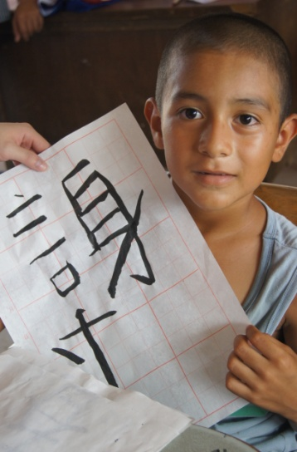

對我們來說，

電腦、滑鼠對我們來說都是稀鬆平常的事物，

但對貝里斯的孩子，

那就像是加勒比海中一串串的珍珠，閃閃發亮……

|  |  |  |  |  |  |
| --- | --- | --- | --- | --- | --- |
| **名稱** | **數量/例圖** | **說明** | 十萬元以上 | 五萬元以上 | 不限金額 |
| 活動布條上將贊助商列為贊助單位 |  | **此活動布條將會在臺灣及貝里斯所有公開場合及服務學校懸掛** | ● |  |  |
| 公開發言場合口頭致謝贊助商 |  | 將由團長於所有公開發言場合感謝贊助商之熱心公益形象 | ● |  |  |
| 貝里斯交流會相關文宣印刷品 | 500張 | **可夾帶贊助公司的產品簡介與品牌宣傳。** | ● |  |  |
| 影片LOGO宣傳 | 圖一 | 在各高中職義賣會、行前記者會、成果分享會、公司宣傳會播放。  **亦會在與當地公部門與台商協會交流時播放** | ● |  |  |
| 校園及所有公開場合海報 | 500張 | 張貼到清大校園各處所，以及新竹多處公開場合（**包括新竹園區、外交部等單位**） | ● | ● |  |
| 行前記者會相關文宣印刷品 | 500份 | 包括小型宣傳單、書籤等商品 | ● | ● |  |
| 成果發表記者會相關文宣印刷品 | 500份 | 包括成果報告書、小型宣傳單等商品 | ● | ● |  |
| 成果分享會相關文宣印刷品 | 500份 | 包括成果報告書、小型宣傳單等商品 | ● | ● | ● |
| BBS、臉書、網頁 | 圖二~四 |  | ● | ● | ● |



範例

圖一(影片宣傳)

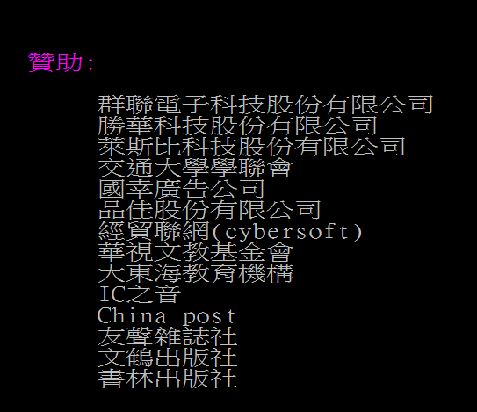

範例

圖二（bbs宣傳/可附網址）



範例

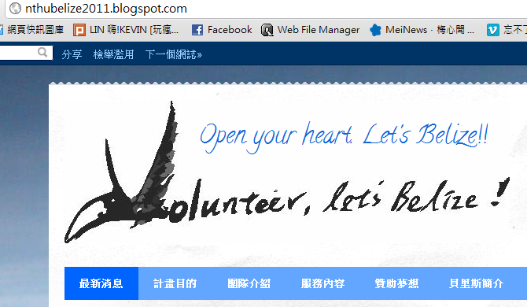

圖三(blog宣傳)

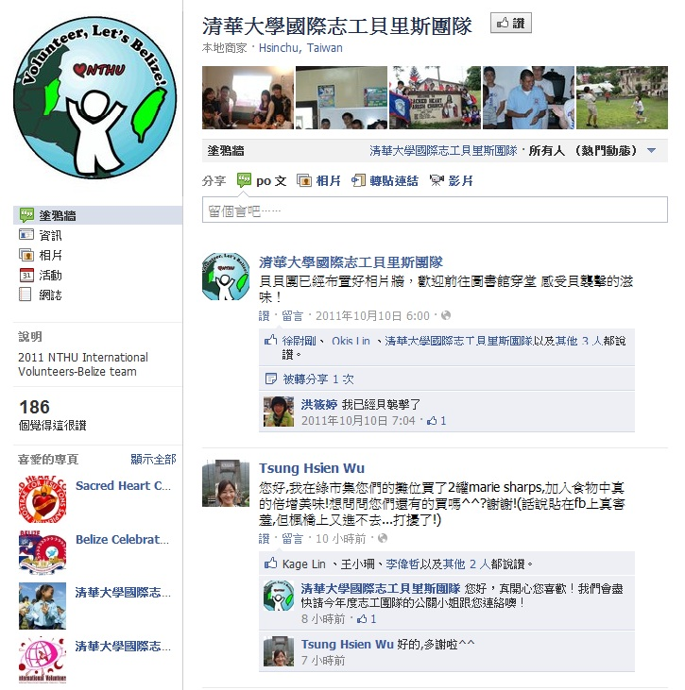

圖四(facebook宣傳)

1. 感謝卡:

由當地小學生致謝每一個贊助我們的公司或個人，並會留下他們的email，希望您們往後能多多與小朋友連繫，關心他們。範例如下:

XXX先生/女士/公司您好:

My name is OOO.

(小朋友的感謝內容)

……………….

My email address is OOOO. Keep in touch with me^^

2011 NTHU Belize Volunteers and (小朋友簽名)

2011清華大學國際志工貝里斯團和(小朋友簽名) 敬上上

收到捐款或物資之後，我們將送上清華大學國際志工貝里斯團專屬的感謝狀，以感謝您的幫助，並會附上我們每個活動的文宣，誠摯歡迎您共襄盛舉 。

**七、團隊組織與工作進度**

**7-1 團隊組織與各股工作執掌**

|  |  |
| --- | --- |
| **職稱** | **工作內容** |
| 團長  (一名) | 1. 統籌海外國際志工計畫負責與召集人，並為會議之主席。 2. 協調並統整各股工作執掌及進度。 3. 學校長官之邀請及接待(含開幕式及結業式)。 4. 負責各籌備會與每日檢討會之召開。 |
| 副團長  (一名) | 1. 協助總召集人進行一切工作。 2. 必要時代理總召集人之職責。 3. 需掌握各股之各項進度及促進連絡、合作。 4. 製作隊員服務證書。 |
| 文書股  (兩名) | 1. 協助各課程授課講義及課本與各式資料之列印。 2. 編寫新聞稿、各類文字稿及宣傳文案。 3. 編寫服務活動企劃書、國際志工手冊及回國後成果報告書。 4. 製作並統整各項相關會議資料(會議紀錄、檢討會記錄等)。 |
| 總務股  (一名) | 1. 收集並檢查請款收據、發票，報帳核銷。 2. 管理經費，紀錄收支帳目，製作財務報表。 3. 負責團隊各股器材採購、租借、分發各項器材，善後及回國後移交。 4. 準備各項生活用品、急救藥品。 5. 訂購機票，辦理保險，接洽安排食宿、交通等事宜。 |
| 教學股(三名) | 1. 設計讀書會課程內容及進度。 2. 規劃各項課程內容，製作課程講義，安排試教流程。 3. 規劃營前培訓事宜 4. 安排參訪；製作回饋問卷。 |
| 公關股(三名) | 1. 申請各機關單位贊助。 2. 募款、募集所需物資。 3. 調查當地可用資源(中華民國政府單位，貝里斯台商，NGO組織)。 4. 宣傳活動籌劃；企業聯繫。 5. 規劃義賣活動。 |
| 媒體股  (二名) | 1. 各項美術設計（營服、文宣圖稿、邀請函、感謝函、海報等）。 2. 架設管理貝里斯團網站及Facebook粉絲專頁。 3. 攝影、影音紀錄剪輯。 |
| 領隊(一名) | 1. 貝里斯服務對象聯繫。 2. 合作對象需求調查。 3. 志工團隊於貝里斯生活之輔導與協助。 |
| 副領隊  (一名) | 1. 副領隊為貝里斯人，主要協助志工團於貝里斯之交通及生活適應。 2. 協助領隊聯繫貝里斯服務對象及合作對象。 |

**8-2 各股工作進度規劃**

自2011年11月成團至2012年8月服務完畢歸國，本團依月份來規劃各股的工作時程與進度，希望能有效率的運用籌備期間，帶給貝里斯學童最好的服務。

|  |  |  |  |  |  |  |  |  |  |  |
| --- | --- | --- | --- | --- | --- | --- | --- | --- | --- | --- |
| **工作項目** | 一月 | 二月 | 三月 | 四月 | 五月 | 六月 | 七月 | 八月 | 九月 | 十月 |
| **公關股** | | | | | | | | | | |
| 贊助資料收集與整理 |  |  |  |  |  |  |  |  |  |  |
| 感謝卡與感謝狀的製作 |  |  |  |  |  |  |  |  |  |  |
| 尋求公部門贊助 |  |  |  |  |  |  |  |  |  |  |
| 尋求一般企業贊助 |  |  |  |  |  |  |  |  |  |  |
| 物資募集 |  |  |  |  |  |  |  |  |  |  |
| 回贈感謝狀 |  |  |  |  |  |  |  |  |  |  |
| 成果發表分享(回贈感謝卡) |  |  |  |  |  |  |  |  |  |  |
| **文書股** | | | | | | | | | | |
| 會議記錄 |  |  |  |  |  |  |  |  |  |  |
| 企劃書增修 |  |  |  |  |  |  |  |  |  |  |
| 宣傳資料編輯 |  |  |  |  |  |  |  |  |  |  |
| 團隊工作手冊製作 |  |  |  |  |  |  |  |  |  |  |
| 教學活動手冊製作 |  |  |  |  |  |  |  |  |  |  |
| 成果報告撰寫 |  |  |  |  |  |  |  |  |  |  |
| **課程股** | | | | | | | | | | |
| 瞭解當地教學環境 |  |  |  |  |  |  |  |  |  |  |
| 確定教學內容 |  |  |  |  |  |  |  |  |  |  |
| 讀書會（志工精神培育學習） |  |  |  |  |  |  |  |  |  |  |
| 課程排練與改進 |  |  |  |  |  |  |  |  |  |  |
| Open source軟體介紹與使用學習 |  |  |  |  |  |  |  |  |  |  |
| 語言特訓（英文、西班牙文） |  |  |  |  |  |  |  |  |  |  |
| 當地課程教學 |  |  |  |  |  |  |  |  |  |  |
| 成果報告撰寫 |  |  |  |  |  |  |  |  |  |  |
| **總務股** | | | | | | | | | | |
| 器材與場地租借、管理 |  |  |  |  |  |  |  |  |  |  |
| 紀錄經費收支帳目 |  |  |  |  |  |  |  |  |  |  |
| 訂購機票、辦理保險 |  |  |  |  |  |  |  |  |  |  |
| 安排當地食宿、交通事宜 |  |  |  |  |  |  |  |  |  |  |
| 採買生活用品、急救藥品 |  |  |  |  |  |  |  |  |  |  |
| 報帳，經費核銷 |  |  |  |  |  |  |  |  |  |  |
| **媒體股** | | | | | | | | | | |
| 成立部落格與Facebook粉絲團 |  |  |  |  |  |  |  |  |  |  |
| 定期更新部落格及Fb粉絲團消息 |  |  |  |  |  |  |  |  |  |  |
| 設計各項美術宣傳品、營服等 |  |  |  |  |  |  |  |  |  |  |
| 拍攝照片、影片，剪輯影音紀錄 |  |  |  |  |  |  |  |  |  |  |
| 上傳心得分享與回顧 |  |  |  |  |  |  |  |  |  |  |

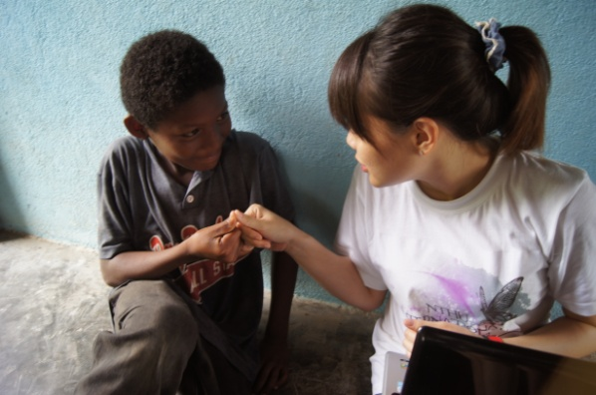

*馬雅曆法在2012的時候停下紀錄*

*於是大家說今年是世界末日*

*世界末日的這一年 我們要回到馬雅*

*回到馬雅把自己歸零*

**八、團隊介紹**

貝里斯資訊服務教育志工團，由貝里斯來臺交換學生Melanio擔任副領隊及指導顧問，團員則是由一群來自清華大學內不同科系、年級，但都對服務充滿熱忱的學生所組成。團隊成員大多具備豐富的社團活動經驗，並且在各自的專業領域學有專精。更重要的是，我們都希望透過貢獻自己的一份微薄心力，使世界有那麼一點改變，變得更美好、更溫暖。今年我們將延續去年貝里斯志工團的服務宗旨，致力於當地偏遠學校的資訊教育。以下為團隊各股成員介紹：

1. 文書股

|  |  |  |
| --- | --- | --- |
| 姓名 | 王小珊（團長） | IMG_0139.JPG |
| 系級 | 中文所碩一 |
| 專長 | 領導溝通、活動企畫、作文教學 |
| 負責工作 | 統整團隊計畫、協調各股工作 |
| 經歷 | * 彰化縣私立正德高中國文科教師 * 南投縣南投市大專青年返鄉服務協會理事長 * 清華校園導覽小組 文書股長兼導覽員 * 清華羅浮童子軍群 活動副群長 |
| 對貝里斯志工團的期許 | 我期許自己能在這次的服務中，認真傾聽並發現對方的需求，進一步貢獻自己的所學，以使雙方都能獲取最大的效益。 | |

|  |  |  |
| --- | --- | --- |
| 姓名 | 洪誠禧（副團長） | 查理自介 |
| 系級 | 外國語文學系四年級 |
| 專長 | 活動編排、外語溝通 |
| 負責工作 | 副團長(協助團長)  文書(文案撰寫、文書編輯) |
| 經歷 | * 清大化工系工工系外語系人社院四系聯合耶誕舞會 活動主持人 * 藍天社知性輔導營 總籌 * 清華大學藍天少年服務社冬令營 總籌 * 國立清華大學外國語文學系一二級畢業公演「仲夏夜之夢」 美術宣傳股員兼演員 |
| 對貝里斯志工團的期許 | 我們想做的很多，能做的有限，希望在社會的幫助下，我們能將自己的力量放到最大。貝里斯志工團，加油! | |

|  |  |  |
| --- | --- | --- |
| 姓名 | 賴琬儀 | 琬儀照片 |
| 系級 | 化學系二年級 |
| 專長 | 文書處理、團隊規劃 |
| 負責工作 | 撰寫企劃書、活動文案、宣傳品設計等  書法課程與電腦presentation軟體的教學 |
| 經歷 | * 清華合唱團公關 * 2011合唱團暑訓總籌 * 化學系98屆系會副會長 |
| 對貝里斯志工團的期許 | 希望我們這個團隊感情很融洽，擁有向心力與實踐力，達成我們的夢想並且彼此皆有所進步。 | |

|  |  |  |
| --- | --- | --- |
| 姓名 | 胡琬穠 | 穠穠照片 |
| 系級 | 工業工程與工程管理學系一年級 |
| 專長 | 執行力強、文書處理 |
| 負責工作 | 撰寫企劃書、活動文案、宣傳品設計等 |
| 經歷 | * 2009年南投信義鄉久美國小自然科教學 * 2009年臺大醫院兒童加護病房志工 * 2009~2010西湖圖書館志工服務 |
| 對貝里斯志工團的期許 | 短期的科學、英文、人文教育對距離遙遠的學童幫助有限，但是這次前往貝里斯，我們希望帶給他們的是－擁有無限可能的資訊運用能力。 | |

1. 總務股

|  |  |  |
| --- | --- | --- |
| 姓名 | 葉宜文 |  |
| 系級 | 經濟學系三年級 |
| 專長 | 剪輯影片、英文會話、活動籌劃 |
| 負責工作 | 總務(含經費管理、場地器材管理、生活事宜) |
| 經歷 | * 國際扶輪社長期交換學生至美國一年 * 清華大學藍天社勇敢假日營 活動股長 * 2011 清華大學藍天社藍天之夜 總籌 * 花蓮原住民吉哈法樣部落世界展望會志工 |
| 對貝里斯志工團的期許 | 將資訊知識傳播至貝里斯，並激起當地孩子學習的慾望；畢竟給他魚吃，還不如教他釣魚。 | |

1. 公關股

|  |  |  |
| --- | --- | --- |
| 姓名 | 曾家琪 | NA201201181118320043-62-000000 |
| 系級 | 生命科學院學士班二年級 |
| 專長 | 營隊活動、公關事務 |
| 負責工作 | 公關事務、資金與物資募集、義賣活動規劃  文化課程、資訊課程(final presentation) |
| 經歷 | * 生科院系學會活動股 * 清華學院學院週舞會總籌 * 國際志工聯合義賣總籌 |
| 對貝里斯志工團的期許 | 期許我們要做的比以前學長姐做的還要更好更棒，期許自己能夠真正奉獻在服務裡頭，然後在這個名為服務的過程中學習到些什麼，更期許我們能將這份愛繼續傳承下去。 | |

|  |  |  |
| --- | --- | --- |
| 姓名 | 陳思妤 | C:\Users\HP\Downloads\蕉.jpg |
| 系級 | 科技管理學院學士班四年級 |
| 專長 | 活動策畫、文書處理 |
| 負責工作 | [公關]資金與物資募集  [教學]電腦作業系統、文化課程-扯鈴 |
| 經歷 | * 國立清華大學弦樂社團員兼總務 * 清華學院迎新宿營活動股長 * 新竹市新住民家庭教育志工 |
| 對貝里斯志工團的期許 | 我們會非常努力，希望帶給貝里斯的孩子不只是一個夏天的歡樂，而是能給他們一個啟發，讓他們在未來持續保持學習的興趣。 | |

|  |  |  |
| --- | --- | --- |
| 姓名 | 葉昱成 | 昱成照片 |
| 系級 | 電機工程學系二年級 |
| 專長 | 公關事務、影片剪輯、架設電腦 |
| 負責工作 | 公關事務、資金與物資募集、義賣宣傳  資訊課程：電腦硬體概略介紹 |
| 經歷 | * 清華大學醫環系系桌隊長 * 清華大學慈青社志工長 * 清華大學炬光社活動股員 |
| 對貝里斯志工團的期許 | 期許在這次與貝里斯小朋友的資訊交流中，能讓他們體會網路世界的美。我知道一個人的力量很薄弱，但我相信小小的力量凝聚在一起，也能創造不可思議的奇蹟。 | |

1. 課程股

|  |  |  |
| --- | --- | --- |
| 姓名 | 林愷祺 | G:\照片\比賽\大三紅白賽\00.jpg |
| 系級 | 資訊工程學系四年級 |
| 專長 | 壘球、電腦安裝及維修 |
| 負責工作 | 訂定教學項目、編排彙整教學內容 |
| 經歷 | * 清華大學資工系系壘 副隊長 * 清華大學資工系系學會 系運項目負責人 * 國立台中一中校刊主編 |
| 對貝里斯志工團的期許 | 在臺灣我們獲得很完整的資訊教育，但是在地球另一邊的貝里斯，他們的孩子們卻沒什麼機會使用電腦。希望此行我們可以幫助邦交國的學童們，讓他們透過資訊學習而更接近這個世界。 | |

|  |  |  |
| --- | --- | --- |
| 姓名 | 黃俊毓 |  |
| 系級 | 化學工程學系二年級 |
| 專長 | 數據統計、課程安排 |
| 負責工作 | 訂定教學項目、編排彙整教學內容 |
| 經歷 | * 國立清華大學化工營生活股員 * 化工系系學會場器股長 |
| 對貝里斯志工團的期許 | 期許我們帶給當地小朋友的不只是希望，還有快樂，並且能讓彼此的生活都更有意義。 | |

|  |  |  |
| --- | --- | --- |
| 姓名 | 陳勁愷 | 陳勁愷 |
| 系級 | 化學工程學系二年級 |
| 專長 | 課程設計、羽球 |
| 負責工作 | 訂定教學項目、編排彙整教學內容 |
| 經歷 | * 2011化工科管營新宿營活動股長 * 國立清華大學鋼琴社活動股長 * 國立清華大學化工系羽隊長 |
| 對貝里斯志工團的期許 | 期待貝里斯志工團能帶給當地小朋友實質的幫助，而團內每個人都能擁有美好的回憶。 | |

1. 媒體股

|  |  |  |
| --- | --- | --- |
| 姓名 | 朱皓民 | G:\C'est Picture\20100815~20100821 日本七天六夜\IMG_4084.JPG |
| 系級 | 化學系二年級 |
| 專長 | 影像剪輯、美宣設計、媒體管理 |
| 負責工作 | 影像處理、影音編輯、剪紙教學、電腦硬體介紹、網站管理 |
| 經歷 | * 建國中學畢業生聯誼會 別冊 總編輯 * 建國中學畢業生籌備會 主持人組、影片組 * 國立清華大學清華電台 DJ、節目部部長 * 國立清華大學化學系迎新宿營 總籌 |
| 對貝里斯志工團的期許 | 志工，從內心開始出發。  志工不單是給予而已，同時他也接受了許多人的生命故事，學會去承載、學會同理心、學會設身處地、學會去關懷別人。志工的心不應該是一台救濟船運送著物資，應該是一位郵差，學著細心收取別人的故事信箋，同時去發送這些生命故事。 | |

|  |  |  |
| --- | --- | --- |
| 姓名 | 楊于瑤 | 418060_340984079286106_100001235513321_965662_1461205398_n |
| 系級 | 經濟學系二年級 |
| 專長 | 滑冰、游泳 |
| 負責工作 | 負責網路宣傳及各式宣傳品製作、拍照攝影 |
| 經歷 | * AIESEC外部關係與品牌推廣部門專案經理 * 紫荊大使 (清華大學交流接待小組) * 南台灣之夜總召 * 北京清華暑期兩岸交流接待人員 |
| 對貝里斯志工團的期許 | 希望透過我們的服務，讓貝里斯的小朋友能跟世界接軌！也希望我們每個人都能在服務中有所成長。 | |

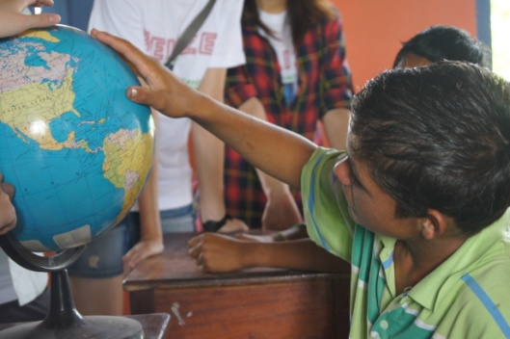貝里斯，是台灣位於中美洲的邦交國之一。

只要你花一秒的時間傾聽，

花一分鐘的時間了解，

你將會看見貝里斯孩子渴望學習的閃亮眼睛，

以及他們的需要與感謝。

1. 領隊及副領隊

|  |  |  |
| --- | --- | --- |
| 姓名 | 陳佳惠(領隊) | 418060_340984079286106_100001235513321_965662_1461205398_n |
| 現職 | 國立清華大學全球事務處專案經理 |
| 專長 | 文字撰寫、簡報分享 |
| 負責工作 | 團隊方針引導、經驗討論 |
| 經歷 | * 國立清華大學中國文學系畢業公演導演 * 國立清華大學坦尚尼亞資訊服務志工團 * 國立清華大學貝里斯資訊服務志工團 |
| 對貝里斯志工團的期許 | 第二次去貝里斯服務，希望可以做得更好、更多。 | |

|  |  |  |
| --- | --- | --- |
| 姓名 | Melanio(副領隊) | C:\Users\HP\Downloads\Melanio.jpg |
| 關於Melanio | Melanio，貝里斯人，現為清華大學資工所學生，2006年畢業於貝里斯第一學府─貝里斯大學(University of Belize)，後進入當地一家資訊科技公司擔任網頁程式設計師，2010年通過來臺留學的獎學金申請；為了把握難得的學習機會，他毅然辭去工作，來到臺灣，繼續鑽研他大學主修的科系(Information Technology)。  Melanio熟知貝里斯文化、語言及環境等條件，對資訊科技和教育推廣(他本人也可說是一位得到較好教育資源的受惠者)也有極高的興趣和使命。再加上他目前正於清華大學就讀，便於協助本志工團隊與當地聯繫，同時又熱切地希望將臺灣的熱情和文化與其國人分享。故本團隊於去年特地請託其擔任第一屆貝里斯志工團的領隊，今年亦將繼續倚重他專業學術及協調連絡的能力，擔任本團副領隊之職，以協助本團順利完成服務計劃。 |



**九、預期目標與效益**

**9-1電腦與文化課程**

1. 將電腦資訊、科學實驗與傳統文化等課程帶進貝里斯偏遠地區的小學，藉由教學與互動，增進當地學童對於資訊科技與多元文化的認識，以激發其主動學習的熱情，進而影響他們對於求學的態度。我們希望此舉可間接促進當地學童的升學意願，同時透過文化交流建立貝里斯學童與臺灣青年的國際觀，拓展國際視野，進而深入關懷世界脈動。
2. 持續培訓電腦種子小教師。貝里斯志工團此行預計至三間偏遠地區小學進行資訊教學服務，每間學校將培養20位種子小教師，各梯次培訓課程計五天16小時。課程內容、時數及預期目標如下表所示：

|  |  |  |
| --- | --- | --- |
| 課程內容 | 時數 | 預期目標 |
| 電腦概論介紹  電腦硬體維護 | 2.5小時 | 使其對電腦硬體設備有基本的認識，熟悉滑鼠與鍵盤的使用，並具備簡易維護設備能力。 |
| 作業處理系統 | 2小時 | 學會作業系統的基本使用技巧，並能順利開啟與結束程式。 |
| 網頁瀏覽  資料搜尋 | 1.5小時 | 使其能夠利用搜尋引擎來蒐集資料，並認識常用的網站。 |
| 電子郵件申辦  網際交流平台 | 2小時 | 使其了解網際網路與電子郵件的重要性，並擁有自己的電子郵件帳號，學會基本的收發功能。 |
| 文書處理 | 1.5小時 | 使學童具有打字、編輯文字的基本能力，並具備基本文書處理技巧。 |
| 網頁與實用軟體  簡介課程 | 2小時 | 使其能夠操作Opensource軟體與網頁介面，並進行基本運用。 |
| 簡報應用與教學 | 1.5小時 | 使學童能夠操作Power point軟體，並擁有基本運用簡報之能力。 |
| 網路學習應用  （科學實驗） | 3小時 | 使其能應用課程所學於生活與學習中，實際進行資料搜尋並討論與實作，展示學習成果。 |

1. 於貝里斯服務日程內，預計可以培訓當地小學生共60位，並達到寓教於樂，文化交流等目的。

**9-2參訪貝里斯公部門與兩國合作單位**

本團延續去年的參訪行程，再度拜訪駐貝里斯臺灣大使館、臺灣駐貝里斯技術團、貝里斯大學以及貝里斯臺商會。希望透過文化交流與服務理念的分享，讓當地政府及學術單位了解我們至貝里斯進行服務的目的，進而促進雙方長遠的合作關係與技術方面的支援。

1. **臺灣駐貝里斯技術團：**

臺灣駐貝技術團於1991年開始與貝里斯的農漁部合作，協助當地農漁民的技術發展及增加作物產量，藉此提高當地民眾的生活水平。此外，近年也運用臺灣在高科技資訊產業界的深厚優勢，於當地建立ICT Project。希望未來能夠充分運用資訊科技，協助貝里斯的農漁業能更穩健發展，並擁有足以進口商品相抗衡的強大優勢。

本團希望藉由此次與在貝里斯當地深耕數十年的臺灣技術團交流，讓本團成員深入了解貝里斯當地的文化與生活方式，以及臺灣人與貝里斯人在合作上所遭遇的困難，做為服務活動的借鏡。此外也期許能夠商討出，未來清華大學貝里斯志工團與臺灣技術團的可能合作方向，例如一同舉辦農業技術培訓營等。

1. **貝里斯大學：**

貝里斯大學為當地唯一一所公立大學，在當地致力於卓越的高等教育、科技研究，以及國家發展的促進等。本團此行希望透過與當地大學生和學校老師的交流對談，讓我們認識貝里斯高等教育的形態環境、教育資源現況，並評估未來長期進行學術交流的可行措施。另外也讓對方了解我們在當地的資訊教育服務進程及服務理念，以期進一步達成長期的服務合作，例如：在清大志工離開貝國之後，由當地大學生持續定期追蹤學童的學習狀況，給予小朋友適時的電腦使用協助或輔導等。

|  |  |  |
| --- | --- | --- |
| 時間(8/3) | 活動 | 內容 |
| 09:00~12:00 | 參訪臺灣駐貝里斯技術團 | 與臺灣技術團進行交流，簡報今年的服務計畫，並商討未來志工團與臺灣技術團的可能合作方向。 |
| 13:00~14:30 | 校園導覽參訪 | 認識貝里斯大學的軟硬體設備與環境。 |
| 14:30~16:00 | 簡報交流與Q&A | 透過簡報交流，了解當地教育資源現況與有關制度，討論後續教育合作發展事宜。 |
| 16:00~17:30 | 服務計畫討論 | 介紹本團隊服務計畫，並提出企畫內容，討論未來合作可行性。 |
| 8/31~9/30 | 整理所獲資訊，完成臺灣技術團技術合作報告與教育資源分析報告。 | |

1. **臺灣駐貝里斯大使館：**

臺灣駐貝里斯大使館為臺灣於貝里斯當地等級最高的外交代表機構。自1990年起，貝里斯與臺灣簽定農協合作協定，臺灣派有農技團與農學專家到當地進行農業的生產改良、農產品的再加工等專業服務。此外，臺灣亦提供貝國人員受訓名額來台參加農業講習班、職業教師訓練班、中小企業講習班及國家經濟發展訓練班等。

此行本團希望透過與政府官員面談交流的機會，簡報今年的服務計畫，使其了解我們資訊教育服務的理念與進程，並期盼他們未來可提供本團於當地的安全與交通援助。此外，我們也認為，臺灣的外交不只是政府官員的責任，而是所有臺灣人民的責任。我們希望經由這次親自到當地進行志工服務，可以將臺灣的愛傳播到貝里斯這塊美麗的土地，實現國民外交的任務，強化對國際社會的關懷。

1. **貝里斯臺商會：**

貝里斯臺商會隸屬於世界臺灣商會，目前人數約50人。在貝里斯的臺商大多從事旅館業、餐飲業、家具製造、風扇及電視組裝及農場經營等行業。

本團此行將與當地的臺商團體進行交流與分享，簡報今年的服務計畫，讓他們了解我們至當地服務的理念與進程，並尋求在當地生活、交通方面的協助。我們希望透過這次交流，也讓臺灣學生了解臺商於中南美洲的投資概況，並藉由臺商們的分享來提升我們多元的國際觀與人生經驗。此外，我們也會利用回國後的成果分享會，把臺商在貝里斯投資的狀況與臺灣的企業分享，期許臺灣企業將來能與志工團一起深耘於貝里斯。

|  |  |  |
| --- | --- | --- |
| 時間(8/6) | 活動 | 內容 |
| 10:00~11:30 | 參訪臺灣駐貝里斯大使館 | 與我國駐貝大使見面，簡報今年志工團的服務計畫與進程。 |
| 11:30~12:30 | 餐會 |  |
| 12:30~16:00 | 拜訪政府在貝里斯各單位 | 了解我國在貝里斯各處的營運情況，與各負責人交流在當地的工作狀況與服務心得，以拓展團員國際視野。 |
| 17:00~18:00 | 臺商相見歡餐會 | 與當地臺商進行初步的認識 |
| 18:00~18:30 | 臺商協會簡介 | 由臺商簡介在貝里斯和中美洲現行與未來的投資狀況，並分享當地生活。 |
| 18:30~19:00 | 貝里斯志工團服務計畫報告 | 報告未來三個禮拜的志工服務計畫，並討論未來長期合作的可能性。 |
| 19:00~20:00 | Q&A與拍照 | 最後交流時間並且拍照留念。 |
| 8/31~9/30 | 整理所獲資訊，完成長期外交合作分析報告及貝里斯投資分析報告。 | |

**十、附錄**

**10-1 當地聯絡資料**

表一為本團前往貝里斯進行志工服務期間，合作對象和即將參訪的各部門單位之聯絡資訊。

**聯絡資料表**

|  |  |  |  |
| --- | --- | --- | --- |
| 大使及臺商 | | | |
| 吳建國  David | 駐貝大使 | [chienkuo@yahoo.com.tw](mailto:chienkuo@yahoo.com.tw)  [ckwu@mofa.gov.tw](mailto:ckwu@mofa.gov.tw) | (+501)2278744 |
| 邢增輝  Philip | 臺商會長 | [elisatang1221@hotmail.com](mailto:elisatang1221@hotmail.com)  [davidying\_911@gmail.com](mailto:davidying_911@gmail.com) | (+510)6268000  (+501)6000716  (+501)4237478  (+886)919-595172  (+886)930-353635 |
| 許鎧矌 | 臺商會顧問 | [diamondmotel@gmail.com](mailto:diamondmotel@gmail.com) | (+501)2230285 |
| 徐應惠 |  | [globalhotel@hotel.btl.net](mailto:globalhotel@hotel.btl.net) | (+501)2252555 |
| 許文鎮 |  | [dynasty@btl.net](mailto:dynasty@btl.net) | (+501)6102978 |
| 黃永和 |  | [Joshua\_1668@hotmail.com](mailto:Joshua_1668@hotmail.com) |  |
| ICDF | | | (+501)8244822 |
| 王增惠 | 技術團團長 |  |  |
| 鍾玄清  Max |  | [h.c.chung@icdf.org.tw](mailto:h.c.chung@icdf.org.tw) | (+501)6288133 |
| Wayne | 稻米計畫負責人 | [w.y.chen@icdf.org.tw](mailto:w.y.chen@icdf.org.tw)  [topmaverick.tw@yahoo.com.tw](mailto:topmaverick.tw@yahoo.com.tw) | (+501)6317152 |
| 服務小學聯絡人 | | | |
| Elmer Juarez | Cristo Rey老師 | [Juarez\_elmer@yahoo.com](mailto:Juarez_elmer@yahoo.com) | (+501)6631036  (+501)6610785 |
| Arcelito Mai | United Pentecostal 副校長 | [maitanah@yahoo.com](mailto:maitanah@yahoo.com) |  |
| Bryant Tzib | United Pentecostal 校長 | [unitedpentecostalschool@yahoo.com](mailto:unitedpentecostalschool@yahoo.com) |  |
| Pedro Cano | El Progresso校長 | [P\_cano2002@yahoo.com](mailto:P_cano2002@yahoo.com) |  |
| 聖心學院 小學無線網路普及計劃 負責人 | | | |
| Enrique Nabet | 主要負責人 | [enrique@shc.edu.bz](mailto:enrique@shc.edu.bz) |  |
| Mr. Chavez |  | [chavez@shrcs.primary.edu.bz](mailto:chavez@shrcs.primary.edu.bz) |  |
| Mr. Manzanero |  | manzanero@hcrcs.primary.edu.bz |  |
| Mr. Tut |  | [tut@crrcs.primary.edu.bz](mailto:tut@crrcs.primary.edu.bz) |  |
| Manuel A. Medina Jr. |  | [manuelmedina33@hotmail.com](mailto:manuelmedina33@hotmail.com) |  |
| Alberto Matus |  | [bertmatus@gmail.com](mailto:bertmatus@gmail.com)  [bertrock16@hotmail.com](mailto:bertrock16@hotmail.com) | (+501)6217534 |

**10-2 相關新聞報導**

**1.清大學生當資訊志工 弭平數位落差** 【記者葉智豪／台北市報導】

由清華大學學生所組成的國際志工貝里斯團隊，今年暑假到中美洲貝里斯做基礎電腦和資訊教育的服務。透過和貝里斯當地的聖心學院合作，教導貝里斯當地的小學生基本的電腦資訊。

清大貝里斯團隊公關陳佳惠說，他們是和二○一○來台就讀清大資工所的貝里斯學生Melanio合作，因為米蘭尼歐(Melanio)本身是屬於受較好教育的貝里斯人，對資訊科技和教育推廣也有極高的興趣和使命，再加上目前正於清華大學就讀，所以清華大學特地請他擔任第一屆貝里斯志工團的領隊。

陳佳惠表示，因為貝里斯團隊是二○一一年新成立的團隊，所以相較於清大其他志工團，經驗比較不足，從去年十一月的徵選後，整個志工團就開始培訓的計畫，要參與學校舉辦的志工培訓營、急救訓練營、撰寫活動的計畫書、每週三小時以上的會議、學習貝里斯當地常用的西班牙語，出團前四個月還要上Ubuntu這個免費的作業系統、Windows和電腦基本配備，像是鍵盤、滑鼠、電子郵件的課程，到了貝里斯才能教導小朋友。

在貝里斯的四間小學舉辦為期三周的資訊教育，目的是要培養貝里斯當地的電腦種子小教師，教授當地學童電腦網路知識，同時進行文化交流，增進其對於資訊科技與文化間的認識。陳佳惠說，使用免費的自由軟體Ubuntu，不僅可以避免很多病毒的問題，也不用擔心因為要購買版權而有太大的花費。不過當地小學的電腦的資源不足，志工們都是自己的筆記型電腦當作教學電腦使用，志工團服務的貝里斯小學學生大多沒有接觸過電腦，所以我們都是從簡單的東西開始教。陳佳惠說，他們會先教導小朋友滑鼠、鍵盤這些基本電腦配備的使用，在網路教學中，會讓小朋友上Youtube、維基百科，讓小朋友透過這些課程的學習，可以用在改善自己的課業上。但是小朋友的學習能力不同，就會有小朋友學的快，有的小朋友學的慢的情形，因為家中大都沒有電腦的關係，所以容易忘記所教的內容。

除了資訊教育的課程外志工團還設計文化課程，像是書法、毽子、陀螺、竹蜻蜓，和自然科學的課程，例如傳聲筒、空氣火箭、可樂曼陀珠，讓小朋友在遊玩中不僅只有學習到資訊的課程，更可以了解更多課本上沒教的東西。

「透過網路可以讓小朋友知道世界是長什麼樣子，不要讓他們覺得自己是被遺棄的」陳佳惠說，貝里斯當地的資源不足，有的學校不要說是電腦教室甚至連水電都沒有。他們在服務的過程中，要使用投影機播放課程給小朋友看，但是學校沒有電，最後只好使用車子的電瓶當作發電機，雖然有點克難，但也體會到就算資源再怎麼有限，還是可以把事情做完。

類似的服務志工團在台灣有越來越多的情況，所以能夠申請到的經費越來越少，就算是清大也只提供經費，沒有完整規劃，陳佳惠表示，若是在台灣能夠募集到更多電腦，可以讓教學更順利，也可以讓每個小朋友都有機會使用，和當地老師或是大學生有更多的合作，就算志工團離開後，仍可教導當地小朋友。

生命力新聞報導連結：<http://www.vita.tw/2011/10/blog-post_5897.html>

**2.清大志工團 付出多收穫多**

[中時電子報](http://us.lrd.yahoo.com/SIG=11fkd2130/EXP=1327237395/**http:/news.chinatimes.com/)

作者： 陳育賢/竹市報導/中時電子報 – 2011年11月5日 上午5:30

中國時報【陳育賢╱竹市報導】

清華大學國際志工團在暑假期間前往坦尚尼亞、尼泊爾、印尼、貝里斯、迦納五國進行為期三周的志工服務，六十多名學生載著滿滿的感動返台，清大四日舉行成果發表會，分享付出與回饋的果實，這批學長、姊們也張手向學弟、妹喊話，「加入志工行列吧」。

鞠之耕說，在坦尚尼亞遇到意外簡直是家常便飯，連兩個多月前就寄出的設備，在他們抵達時都還沒有到；要投影時卻發現沒有螢幕，只能用麵粉袋臨時縫製螢幕。

到貝里斯的陳佳惠則表示，志工抵達貝里斯受到最大的衝擊是當地學校沒有課本，所以他們把知識畫在牆上，而電腦更是少見，所以志工團主要目標就是教授電腦課程，培育電腦種子，並透過科學實驗，開啟學童科學視野，而志工們透過他們的眼睛看到不同的世界。

報導連結：<http://tw.news.yahoo.comx>

**10-3當地生活資訊**

以下為啟程前往貝里斯之行前需知，及抵達當地時所需注意的詳細資訊。

* **進入貝里斯前的準備**

1. 簽證Visa

目前貝里斯尚未開放我國人境免簽證或落地簽證，因此國人前往貝里斯接須辦妥簽證，可至貝里斯駐華大使館辦理，簽證所需相關文件如下:

1. 護照正本有效期最少六個月
2. 彩色相片2吋半身一張
3. 簽證表格。(可以傳真方式向大使館索取)
4. 簽證費用：單次三個月效期新台幣2400元(美金50元)；多次一年效期新台幣3200元(美金70元)，每次停留時間以海關核準為主，一般而言是三十天。

若要申請延簽則需到首都貝爾墨邦的出入境管理局辦理延簽，但只有特殊人士可申請(停留地點離出入境管理局所在地過於遙遠、潛在投資者、商務人士)，每次延長停留最長為三個月。切記必須親自申請，並證明在停留期間有足夠的旅費(每人每日50美金)，同時應出是回程的機票。另外，申請延簽需支付手續費25貝幣。(相關資訊依貝里斯大使館公布為準。)

1. 匯率 Exchange Rate

貝幣與美元的固定匯率為2貝幣對1美元(2BZD=1U.S.D)。為了使用方便，可再出發前事先換好美元，可直接在當地使用。但在貝里斯使用美元付費，店家並不會直接回找美元，只會找等值的貝幣，這點要特別注意。另外，大部份的飯店、度假村、大型超市、餐廳和旅行社也都接受美元、旅行支票或信用卡。若是使用信用卡，多半都會加收5%的手續費。另外為了方便觀光客，部分店家會以美元計價，因此在消費時要特別留意價格的幣值是貝幣或美元，以免誤算價錢傷了荷包。

1. 貨幣Currency

貝里斯的貨幣單位是貝幣，紙幣共有100、50、20、10、5、2貝幣共六種面額。硬幣則有1分、5分、1角、2角5分、1元五種面額。

1. 入境、出境Entry and Exit

旅客攜帶超過等值一萬貝幣之任何國家貨幣者，均需申報，另貝里斯政府為防止國內動植物受到外來疾病及蟲害肆虐，對旅客攜帶之物品均嚴格檢查，旅客攜帶新鮮或乾燥蔬果、種子、藥材、農產品、木頭製品…等，大部分均需事先核准，未密封或無適當之衛生證明文件之物品，將遭沒收。另外，因為貝里斯的進口稅相當高，為了怕有心人士夾帶電器與電子產品入境販售，因此相關器材如專業單眼相機等，在入關前需先經過海關檢查並填寫入境攜帶器材表格，帶出境時海關會依據表格所列再做一次檢查。

1. 購物Shopping

商店一般營業時間為週一到週五，8:00～12:00、13:00～17:00，雜貨店最晚只能營業到21:00，餐廳則到24:00。部分商店則會在周六營業，週日則大部分不營業，超市也只能營業到14:00。

1. 交通資訊 

* 國際航空 International Airlines:

貝里斯的唯一國際機場為「菲利普高德森國際機場」(Philip Goldson International Airport，PGIA) ，位於Ladyville，距離貝里斯市約10公里，提供多種航線，國際航空包括美國航空、美國大陸航空、達美航空、全美航空、中美洲航空，直航美國亞特蘭大、夏洛特、達拉斯、休士頓、邁阿密、洛杉磯和加拿大多倫多等城市，而往返美國邁阿密、休士頓、紐奧良僅需2小時航程。另外包括中、南美洲各國的大城，和歐洲各大城市，也都有國際班機如法國航空公司(從歐洲起飛) 、馬雅島航空、熱帶航空(從瓜地馬拉起飛)直達貝里斯。

目前臺灣並無班機直飛貝里斯，大部分都是由美國轉機，到了美國後再搭國際航線如中美洲航空、美國大陸航空及美國航空等轉機至貝里斯。目前最方便的為臺北→洛杉磯→薩爾瓦多→貝里斯。其餘航班如: 臺北→洛杉磯→邁阿密→貝里斯，臺北→東京→洛杉磯→邁阿密→貝里斯，臺北→舊金山或洛杉磯→達拉斯或休士頓→貝里斯…等，可視個人預算與時間選擇適合的航班。

* 國際航空公司資訊International Airline:

1. 法國航空公司 Air France

<http://www.airfrance.com/bz>

1. 美國航空American Airlines

<http://www.aa.com/>

1. 美國大陸航空Continental Airlines

<http://www.continental.com>

1. 全美航空US Airways

<http://www.usair.com>

1. 中美洲航空 Group TACA International Airlines

<http://www.taca.com>

1. 達美航空Delta Airlines

<http://www.delta.com>

* **抵達貝里斯後**

1. 國際電話如何撥打

* 自貝里斯打回臺灣

|  |  |  |  |  |
| --- | --- | --- | --- | --- |
| 打法 | 國際號碼 | 台灣國碼 | 區域碼 | 電話號碼 |
| 撥打一般電話 | 00 | 886 | 區域號碼(皆去0，例如台北為2、高雄為7…以此類推) | 受訪者電話號碼共7或8碼 |
| 撥打行動電話 | 00 | 886 | 9 | 受話者電話號碼共8碼(去掉最前面2碼0與9) |

* 自臺灣打去貝里斯

|  |  |  |  |  |
| --- | --- | --- | --- | --- |
| 打法 | 國際號碼 | 台灣國碼 | 區碼 | 電話號碼 |
| 撥打一般電話 | 002、009或006等(各電信公司國際電話識別碼) | 501 | none | 受訪者電話號碼共7碼 |
| 撥打行動電話 | 002、009或006等(各電信公司國際電話識別碼) | 501 | none | 受訪者電話號碼共7碼 |

1. 網路

貝里斯的網路基本上算普通，大部份的飯店與網咖都有提供基本上網的服務，不過有些地區的網路並不是太穩，得視各地收訊狀況而定。

* **實用聯絡資訊**

1. 臺灣駐貝里斯大使館

地址:NO.20,North Park Street, Belize City, Belize (Located at east of Belize City by south , next to the memory park)

電話:501-227-8744

※002-501-601-1493、002-501-602-5981為急難救助電話，專供緊急求助之用(如車禍、搶劫、有關生命安危緊急情況等)，非急難重大事件請勿撥打。

傳真:002-501-223-3082

電子信箱: embroc@btl.net

網站:www.taiwanembassy.org/BZ/

1. 貝里斯駐華大使館

地址:北市士林區天母西路62巷9號11樓

電話: (02)2876-0894、2876-0895

傳真: (02)2876-0896

網址: [embelroc@ms41.hinet.net](mailto:embelroc@ms41.hinet.net)

* + 以上資訊參考由貝里斯駐華大使館所發行之《貝里斯玩全指南》一書。

**10-4 貝里斯志工團隊便利貼**

* 部落格：<http://nthubelize2011.blogspot.com/>
* facebook：清華大學國際志工貝里斯團隊
* 團長：王小珊 手機：0953-839150

電子信箱：[u931134@oz.nthu.edu.tw](mailto:u931134@oz.nthu.edu.tw)

* 公關：陳思妤 手機：0972-089828

電子信箱：[u9770127@gmail.com](mailto:u9770127@gmail.com)

**這是我們永遠放在心上的一個畫面**

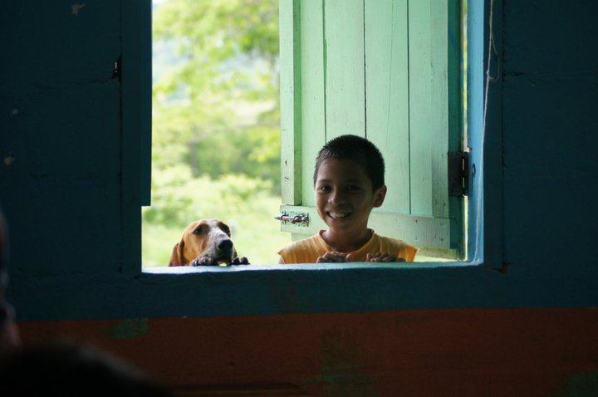

去年到當地服務的時候，因為資源及人力有限，所以學員人數是受限制的。在當時，我們看到了這樣的一個畫面—一個孩子以及他的狗，好奇地張望著教室內上課的情形，眼睛閃爍著奇異的光芒，燦爛地笑著。課後，服務志工與他聊天，發現他也很想進入教室上課，但沒有機會！後來，我們一直把這個畫面放在心上，總想著再回到那裡，讓這個孩子走進教室，打開另一扇，觀看世界的視窗。